史上最详细的Hexo博客搭建图文教程

前言
从2014年的八月份开始接触Hexo，一直用到现在，已经有半年的时间了。这期间，Hexo从2.X一路升级到了3.0，很多地方都发生了改变。不仅如此，很多原来使用Hexo的博主们写下了的教程并没有及时更新，导致后来人一头雾水，挫折感十足。因此，本文致力于提供一份足够简单，长期维护的基于Github Pages的Hexo博客搭建图文教程，希望能有所帮助。
当然，我个人的力量是有限的，因此也希望使用Hexo的大家也能一起行动起来，通过提交PR，发布issues或者在下方评论区评论等形式参与到本文档的编辑中来。浏览时，使用Ctrl+F搜索关键词。（是不是会有似曾相识的感觉，= =）

准备
你需要准备好以下软件：
- Node.js环境
- Git

Windows

配置Node.js环境
下载Node.js安装文件：
- Windows Installer 32-bit
- Windows Installer 64-bit
根据自己的Windows版本选择相应的安装文件，要是不知道，就安装32-bit的吧- -。
如图所示：
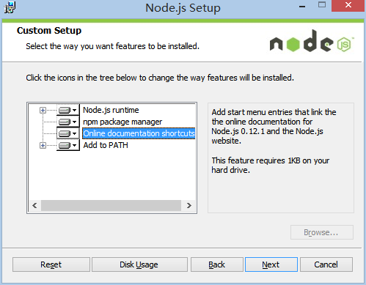
保持默认设置即可，一路Next，安装很快就结束了。
然后我们检查一下是不是要求的组件都安装好了，同时按下Win和R，打开运行窗口：
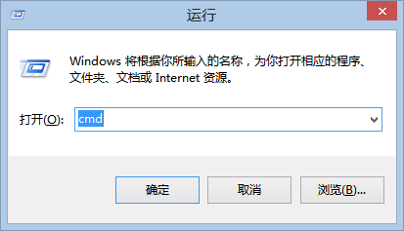
在新打开的窗口中输入cmd，敲击回车，打开命令行界面。（下文将直接用打开命令行来表示以上操作，记住哦~）
在打开的命令行界面中，输入
node -v
npm -v
如果结果如下图所示，则说明安装正确，可以进行下一步了，如果不正确，则需要回头检查自己的安装过程。
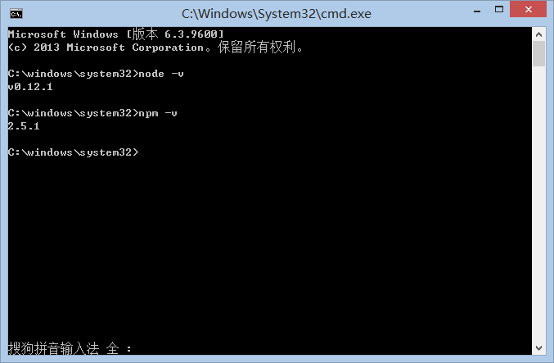

配置Git环境
下载Git安装文件：
- Git-2.6.3-64-bit.exe
然后就进入了Git的安装界面，如图：
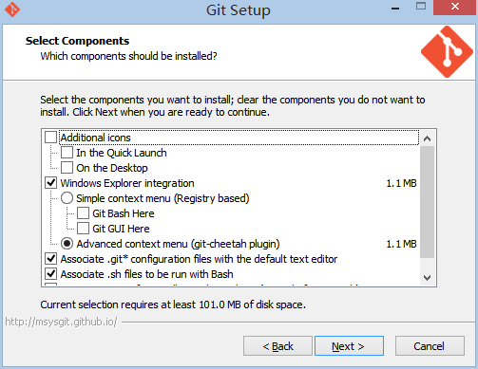
和Node.js一样，大部分设置都只需要保持默认，但是出于我们操作方便考虑，建议PATH选项按照下图选择：
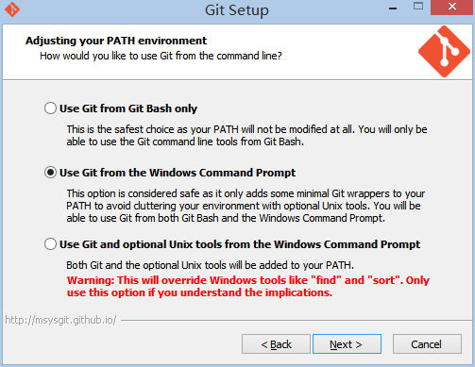
这是对上图的解释，不需要了解请直接跳过
Git的默认设置下，出于安全考虑，只有在Git Bash中才能进行Git的相关操作。按照上图进行的选择，将会使得Git安装程序在系统PATH中加入Git的相关路径，使得你可以在CMD界面下调用Git，不用打开Git Bash了。
一样的，我们来检查一下Git是不是安装正确了，打开命令行，输入：
git --version
如果结果如下图所示，则说明安装正确，可以进行下一步了，如果不正确，则需要回头检查自己的安装过程。
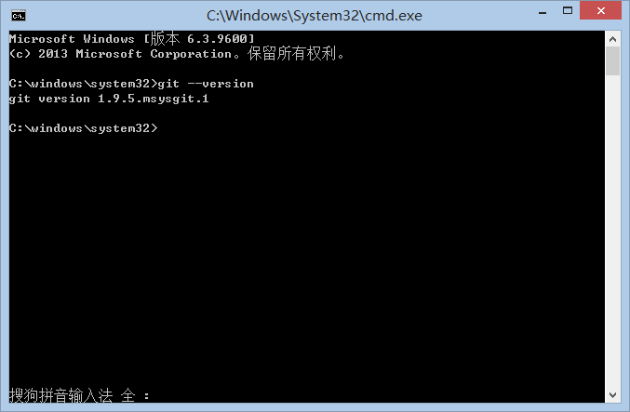

Linux

Mac OS

配置Github

注册账号
如果已经拥有账号，请跳过此步~
打开https://github.com/，在下图的框中，分别输入自己的用户名，邮箱，密码。

然后前往自己刚才填写的邮箱，点开Github发送给你的注册确认信，确认注册，结束注册流程。
一定要确认注册，否则无法使用gh-pages！

创建代码库
登陆之后，点击页面右上角的加号，选择New repository：
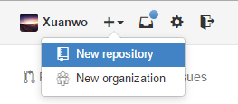
进入代码库创建页面：
在Repository name下填写yourname.github.io，Description (optional)下填写一些简单的描述（不写也没有关系），如图所示：
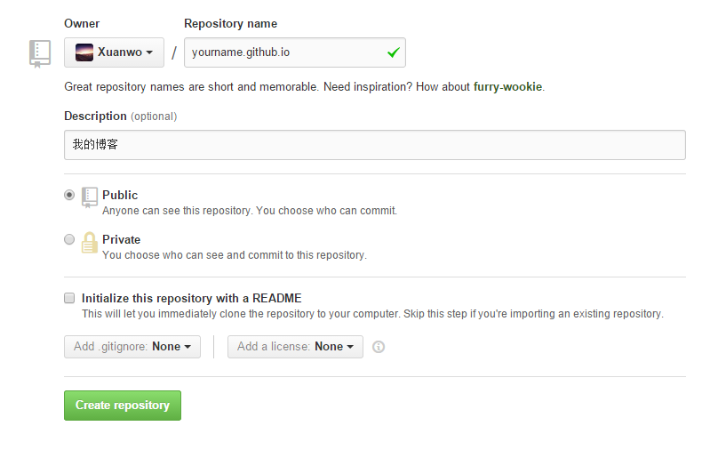
正确创建之后，你将会看到如下界面：
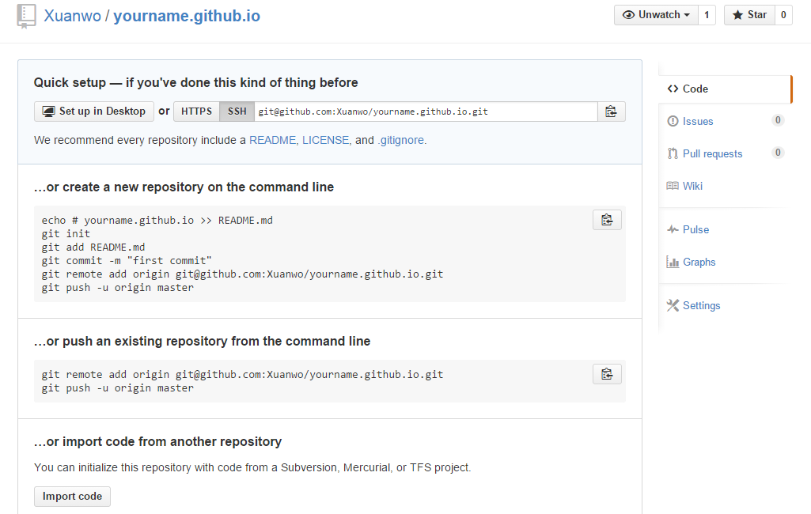

开启gh-pages功能
点击界面右侧的Settings，你将会打开这个库的setting页面，向下拖动，直到看见GitHub Pages，如图：
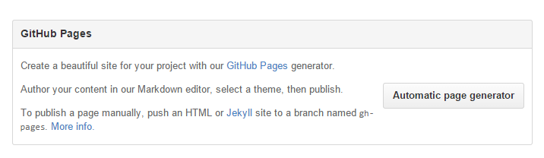
点击Automatic page generator，Github将会自动替你创建出一个gh-pages的页面。
如果你的配置没有问题，那么大约15分钟之后，yourname.github.io这个网址就可以正常访问了~
如果yourname.github.io已经可以正常访问了，那么Github一侧的配置已经全部结束了。

配置Hexo

安装Hexo
在自己认为合适的地方创建一个文件夹，然后在文件夹空白处按住Shift+鼠标右键，然后点击在此处打开命令行窗口。（同样要记住啦，下文中会使用在当前目录打开命令行来代指上述的操作）
在命令行中输入：
npm install hexo-cli -g
然后你将会看到:
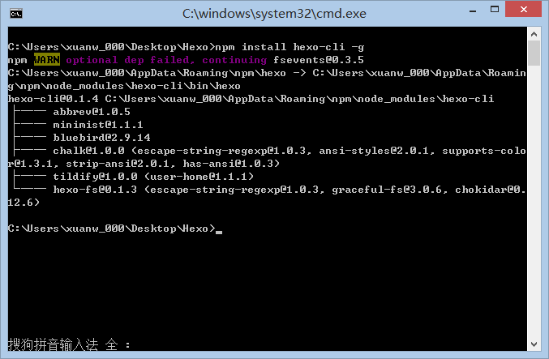
可能你会看到一个WARN，但是不用担心，这不会影响你的正常使用。
然后输入
npm install hexo --save
然后你会看到命令行窗口刷了一大堆白字，下面我们来看一看Hexo是不是已经安装好了。
在命令行中输入：
hexo -v
如果你看到了如图文字，则说明已经安装成功了。
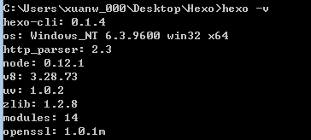

初始化Hexo
接着上面的操作，输入：
hexo init
如图：
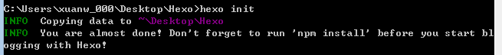
然后输入：
npm install
之后npm将会自动安装你需要的组件，只需要等待npm操作即可。

首次体验Hexo
继续操作，同样是在命令行中，输入：
hexo g
如图：
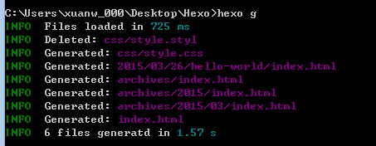
然后输入：
hexo s
然后会提示：
INFO Hexo is running at http://0.0.0.0:4000/. Press Ctrl+C to stop.
在浏览器中打开http://localhost:4000/，你将会看到：
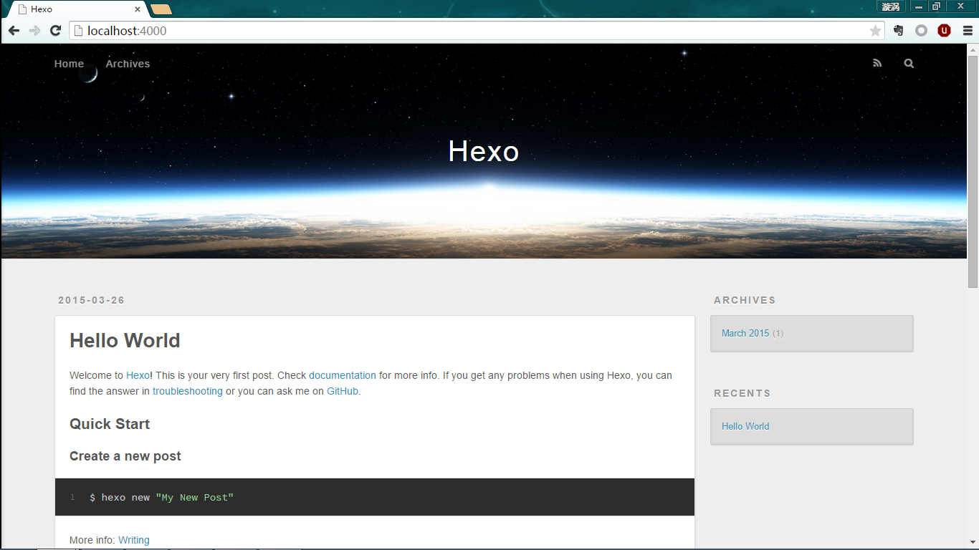
到目前为止，Hexo在本地的配置已经全都结束了。如果一直打不开网站，可以用命令hexo server -p 5000更改端口号，新打开网址http://localhost:5000/

使用Hexo
在配置过程中请使用yamllint来保证自己的yaml语法正确

修改全局配置文件
此段落引用自Hexo官方文档
您可以在 _config.yml 中修改大部份的配置。

网站
参数 | 描述
title | 网站标题
subtitle | 网站副标题
description | 网站描述
author | 您的名字
language | 网站使用的语言
timezone | 网站时区。Hexo 默认使用您电脑的时区。时区列表。比如说：America/New_York, Japan, 和 UTC 。

网址
参数 | 描述 | 默认值
url | 网址
root | 网站根目录
permalink | 文章的 永久链接 格式 | :year/:month/:day/:title/
permalink_default | 永久链接中各部分的默认值
如果您的网站存放在子目录中，例如 http://yoursite.com/blog，则请将您的 url 设为http://yoursite.com/blog 并把 root 设为 /blog/。

目录
参数 | 描述 | 默认值
source_dir | 资源文件夹，这个文件夹用来存放内容。 | source
public_dir | 公共文件夹，这个文件夹用于存放生成的站点文件。 | public
tag_dir | 标签文件夹 | tags
archive_dir | 归档文件夹 | archives
category_dir | 分类文件夹 | categories
code_dir | Include code 文件夹 | `downloads/code
i18n_dir | 国际化（i18n）文件夹 | :lang
skip_render | 跳过指定文件的渲染，您可使用 glob 表达式来匹配路径。

文章
参数 | 描述 | 默认值
new_post_name | 新文章的文件名称 | :title.md
default_layout | 预设布局 | post
auto_spacing | 在中文和英文之间加入空格 | false
titlecase | 把标题转换为 title case | false
external_link | 在新标签中打开链接 | true
filename_case | 把文件名称转换为 (1) 小写或 (2) 大写 | 0
render_drafts | 显示草稿 | false
post_asset_folder | 启动 Asset 文件夹 | false
relative_link | 把链接改为与根目录的相对位址 | false
future | 显示未来的文章 | true
highlight | 代码块的设置

分类 & 标签
参数 | 描述 | 默认值
default_category | 默认分类 | uncategorized
category_map | 分类别名
tag_map | 标签别名

日期 / 时间格式
Hexo 使用 Moment.js 来解析和显示时间。
参数 | 描述 | 默认值
date_format | 日期格式 | MMM D YYYY
time_format | 时间格式 | H:mm:ss

分页
参数 | 描述 | 默认值
per_page | 每页显示的文章量 (0 = 关闭分页功能) | 10
pagination_dir | 分页目录 | page

扩展
参数 | 描述
theme | 当前主题名称。值为false时禁用主题
deploy | 部署部分的设置

配置Deployment
首先，你需要为自己配置身份信息，打开命令行，然后输入：
git config --global user.name "yourname"
git config --global user.email "youremail"
同样在_config.yml文件中，找到Deployment，然后按照如下修改：
deploy:
type: git
repo: git@github.com:yourname/yourname.github.io.git我加的是ssh://git@github.com/fairyly/fairyly.github.io.git
branch: master

如果使用git方式进行部署，执行npm install hexo-deployer-git --save来安装所需的插件
然后在当前目录打开命令行，输入：
hexo d
这个命令我是在git bash中运行没出错，在命令行不行一直有问题
随后按照提示，分别输入自己的Github账号用户名和密码，开始上传。
然后通过http://yourname.github.io/来访问自己刚刚上传的网站。

添加新文章
打开Hexo目录下的source文件夹，所有的文章都会以md形式保存在_post文件夹中，只要在_post文件夹中新建md类型的文档，就能在执行hexo g的时候被渲染。
新建的文章头需要添加一些yml信息，如下所示：
---
title: hello-world //在此处添加你的标题。
date: 2014-11-7 08:55:29 //在此处输入你编辑这篇文章的时间。
categories: Exercise //在此处输入这篇文章的分类。
toc: true //在此处设定是否开启目录，需要主题支持。
---

进阶
如果成功完成了上述的全部步骤，恭喜你，你已经搭建了一个最为简单且基础的博客。但是这个博客还非常简单， 没有个人的定制，操作也比较复杂，下面的进阶技巧将会让你获得对Hexo更为深入的了解。

更换主题
可以在此处寻找自己喜欢的主题
下载所有的主题文件，保存到Hexo目录下的themes文件夹下。然后在_config.yml文件中修改：
# Extensions
## Plugins: http://hexo.io/plugins/
## Themes: http://hexo.io/themes/
theme: landscape //themes文件夹中对应文件夹的名称
然后先执行hexo clean，然后重新hexo g，并且hexo d，很快就能看到新主题的效果了~

更换域名
首先，需要注册一个域名。在中国的话，.cn全都需要进行备案，如果不想备案的话，请注册别的顶级域名，可以使用godaddy或新网或万网中的任意一家，自己权衡价格即可。
然后，我们需要配置一下域名解析。推荐使用DNSPod的服务，比较稳定，解析速度比较快。在域名注册商出修改NS服务器地址为：
f1g1ns1.dnspod.net
f1g1ns2.dnspod.net
以新网为例，首先点击域名管理进入管理页面：
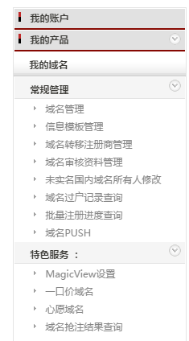
然后点击域名后面的管理：
进入域名管理的操作界面，点击域名管理，来到域名管理界面：
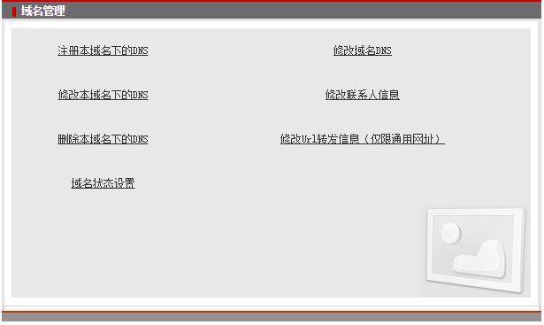
点击修改域名DNS，然后选择填写具体信息，在下面的空框中填入DNSPod的NS服务器：
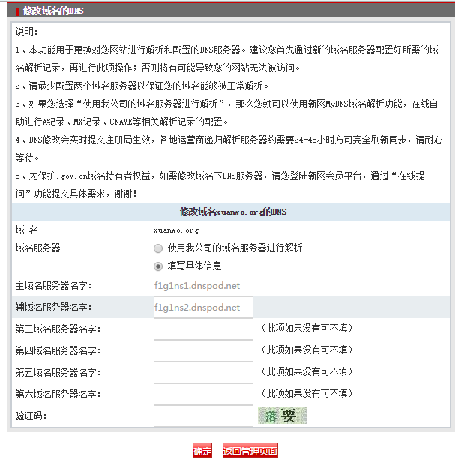
然后我们进入DNSPod的界面，开始真正进入域名解析的配置= =。在DNSPod中，首先添加域名，然后分别添加如下条目：
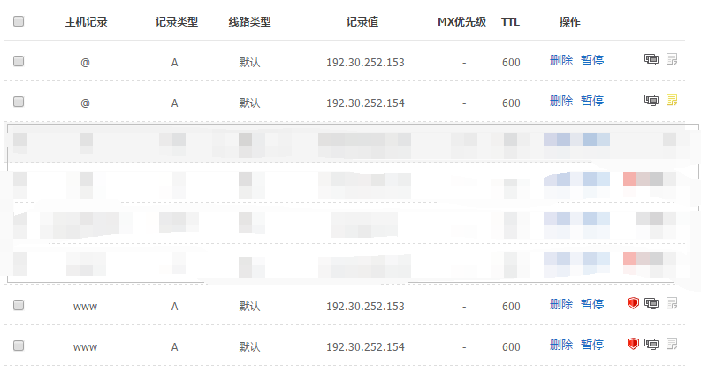
最后，我们对Github进行一下配置。
在自己本地的hexo目录下的source文件夹中，新建一个CNAME文件（注意，没有后缀名。），内容为yourdomin.xxx。然后再执行一下hexo d -g，重新上传自己的博客。
在github中打开你自己的库，进入库的setting界面，如果看到了如下提示，说明配置成功了。
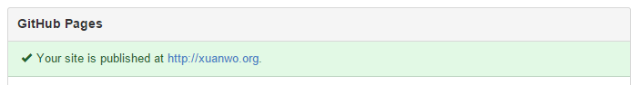
在这一系列的操作中，包括修改NS服务器，设置A解析等等，都需要一定的时间。短则10分钟，长则24小时，最长不会超过72小时。如果超过72小时，请检查自己的配置过程，或者修改自己本地的DNS服务器。

